ABBA

Referat

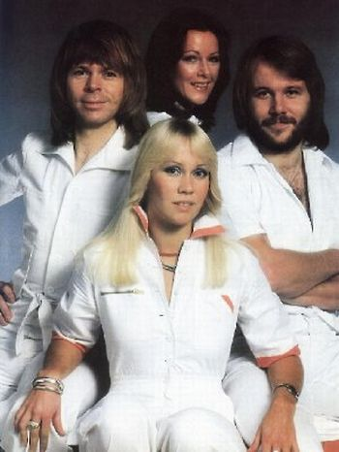

Šol. l. 2008/09

ABBA je bila švedska pop skupina, ustanovljena leta 1972, z delovanjem pa je prenehala leta 1982.

Nastanek skupine ABBA sega v leto 1970, ko sta se dva mlada švedska para odpravila na skupne počitnice na Ciper. Tam so na vroči plaži prepevali in ugotovili, da se dobro ujamejo in bi skupaj lahko zaslužili kakšno švedsko krono. Tako se je rodila kabaret skupina z imenom Festfolk, ki je bila predhodnica skupine ABBA.

Leta 1973 so se prijavili na švedski evrovizijski izbor Melodiefestivalen, s pesmijo Ring Ring. Osvojili so tretje mesto in s tem postali uspešni na Švedskem.

Konec leta 1973 so se po prigovarjanju menedžerja, odločili za spremembo imena. Menedžer je trdil, da je švedska beseda ne primerna za skupino, ki bo nekoč svetovno slavna. Predlagal je ime ABBA, sestavljeno naj bi bilo iz začetnic glasbenikov:
Agnetha Falstkog
Bjorn Ulvaeus
Benny Anderson
Anni-Frida Lyngstad

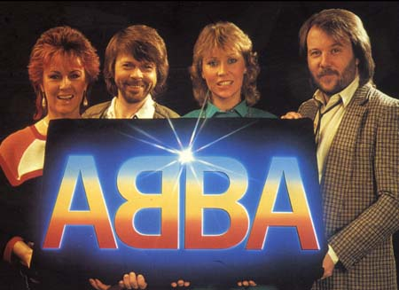

Glasbeniki so se strinjali, vendar se je zapletlo , ker se je tako imenovalo podjetje, ki se je ukvarjalo s konzerviranjem rib na Švedskem. Z direktorji podjetja so sklenili dogovor glede imena.
Leta 1974 so bleščečo kariero pričeli z zmago na tekmovanju za pesem Evrovizije. Nastopili so s pesmijo Waterloo, ki je postal tudi hit skupine. Bili so najuspešnejši zmagovalci Evrovizije.

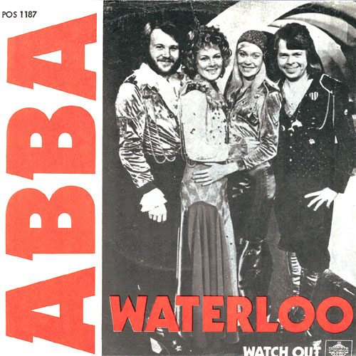

ABBA so najuspešnejša švedska skupina, bili so in so še ena najpopularnejših na svetu. Prodali so okoli 400 milijonov plošč. Posneli so devet albumov in nekaj filmov.

Po razpadu ( uradno ga niso nikoli razglasili ) so poskušali posamične kariere, vendar niso bile uspešne.

Zanimivost te skupine je, da so peli vsa besedila v angleščini.

Njihovi albumi:
- Ring Ring (1973)
- Waterloo (1974)
- ABBA (1975)
- Arrival (1976)
- The Album (1978)
- Voulez Vous (1979)
- Super Trouper (1980)
- The Visitors (1981)

Njihovi hiti :

- Ring, Ring (1973)
- Waterloo (1974)
- Honey, Honey (1974)
- Mamma Mia (1975)
- SOS (1975)
- I Do, I Do, I Do, I Do, I Do (1975)
- Dancing Queen (1976)
- Fernando (1976)
- Knowing Me, Knowing You (1976)
- Money, Money, Money (1976)
- Eagle (1977)
- Take A Chance On Me (1977)
- Thank You For The Music (1977)
- Summer Night City (1978)
- Voulez-Vous (1979)
- The Name Of The Game (1979)
- I Have A Dream (1979)
- Gimme! Gimme! Gimme! (1979)
- Chiquitita (1979)
- Super Trouper (1980)
- The Winner Takes It All (1980)
- Happy New Year (1980)
- Lay All Your Love On Me (1980)

Viri literature:

  - http://www.radioaktual.si
  - http://sl.wikipedija.org

